НОД в ясельной группе (коллективная работа).
Тема «Красавица осень» (нетрадиционное рисование).
Цель: учить детей рисовать в технике "Веселые ладошки и пальчики" вносить в рисунок дополнения (снег, снежные сугробы), обогащающие его содержание.
Задачи:
1)обогащать представление детей о времени года осень;
2) вызвать интерес к созданию образа листопада;
3) закрепить умение рисовать листья бумажной салфеткой;
4) формировать представление о красном и желтом цвете;
5) развивать мелкую моторику рук;
6) воспитывать доброе отношение к природе.
Предварительная работа: наблюдение за листопадом, рассматривание иллюстраций «Осень»
Словарная работа: листопад.
Материалы: тонированный синий лист бумаги формат А-3, красная и желта гуашь, иллюстрации осени и листьев, тематические картинки "Листопад".
Ход НОД.
Орг. момент.
- Ребята, наступила прекрасное время года Осень. На улице стало прохладно
И природа ,стала готовится к зиме . Красавица Осень раскрасила листья деревьев в разноцветные краски. Какие цвета листьев мы с вами рассматривали на прогулке? (красные ,желтые, зеленные)
- Смотрите как красиво!

Падают, падают листья.
В нашем саду листопад...
Желтые, красные листья
По ветру вьются, летят
Рассматривание иллюстраций с изображением листопада.
Беседа.
- Ребята, я принесла лист бумаги. На ней нарисованы деревья . Сегодня мы с вами будем волшебниками – нарисуем картину. Будем рисовать не кисточками, а бумажными салфетками .
- Ребята, смотрите, как мы с вами будем рисовать листочки ,оставлять отпечаток.. Обмакнем наши кусочки салфетки в краску и прикладываем на нашу картинку. Листьев на дереве не много .А вот под деревьями мы нарисуем их очень много .(Дети рисуют листопад ,путем отпечатка салфетки красного и желтого цвета).
Физкультминутка:

Поглядите: за окном
Листья сыплются дождём.
На прогулку мы пойдём,
Их в букеты соберём.
Жёлтые и красные —
Все такие разные!
.
Практическая работа.
- Сначала мы будем рисовать без краски. Покажите, как вы будете рисовать
- Аккуратно, обмакиваем салфетку в краску и прикладываем. Будьте аккуратны, набирайте немного краски, что бы работа получилась красивой. (Показ образца).
- Ребята, какого цвета краска? (желтая и красная).

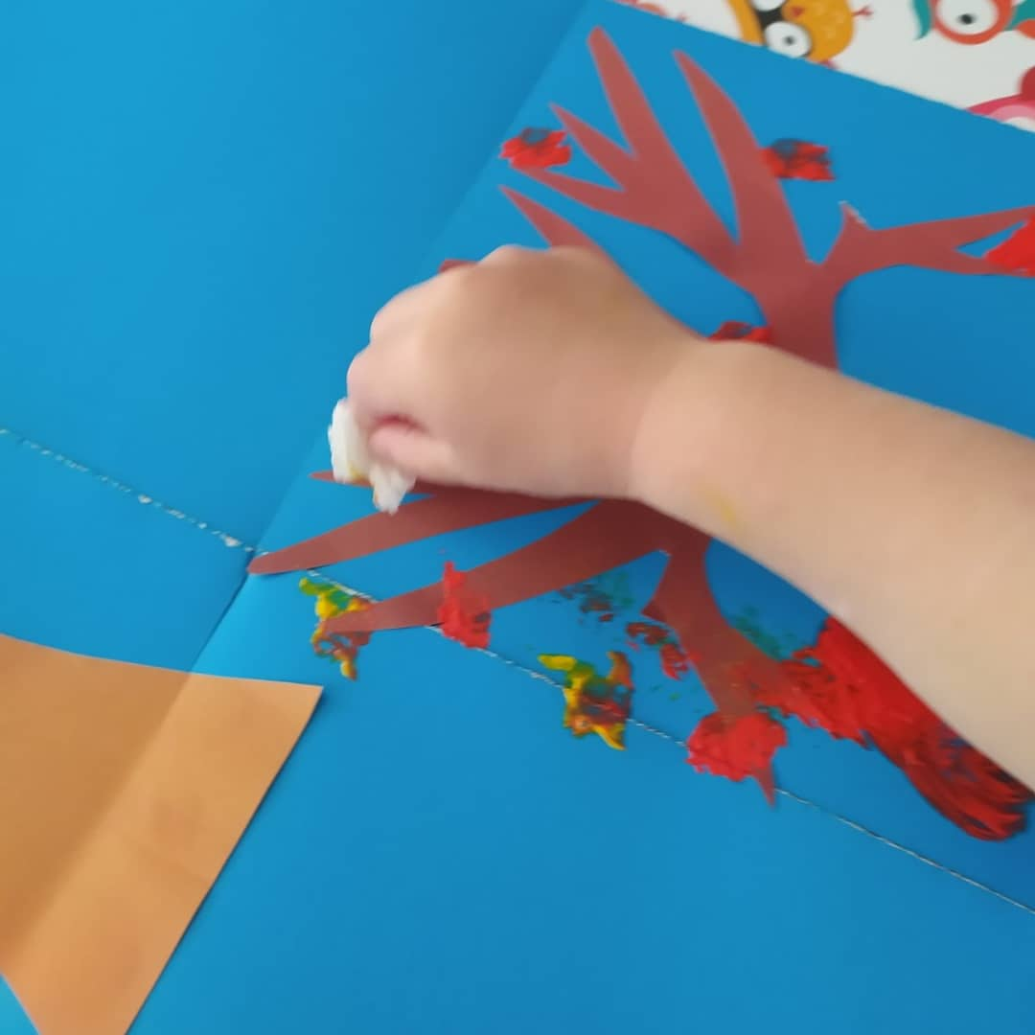

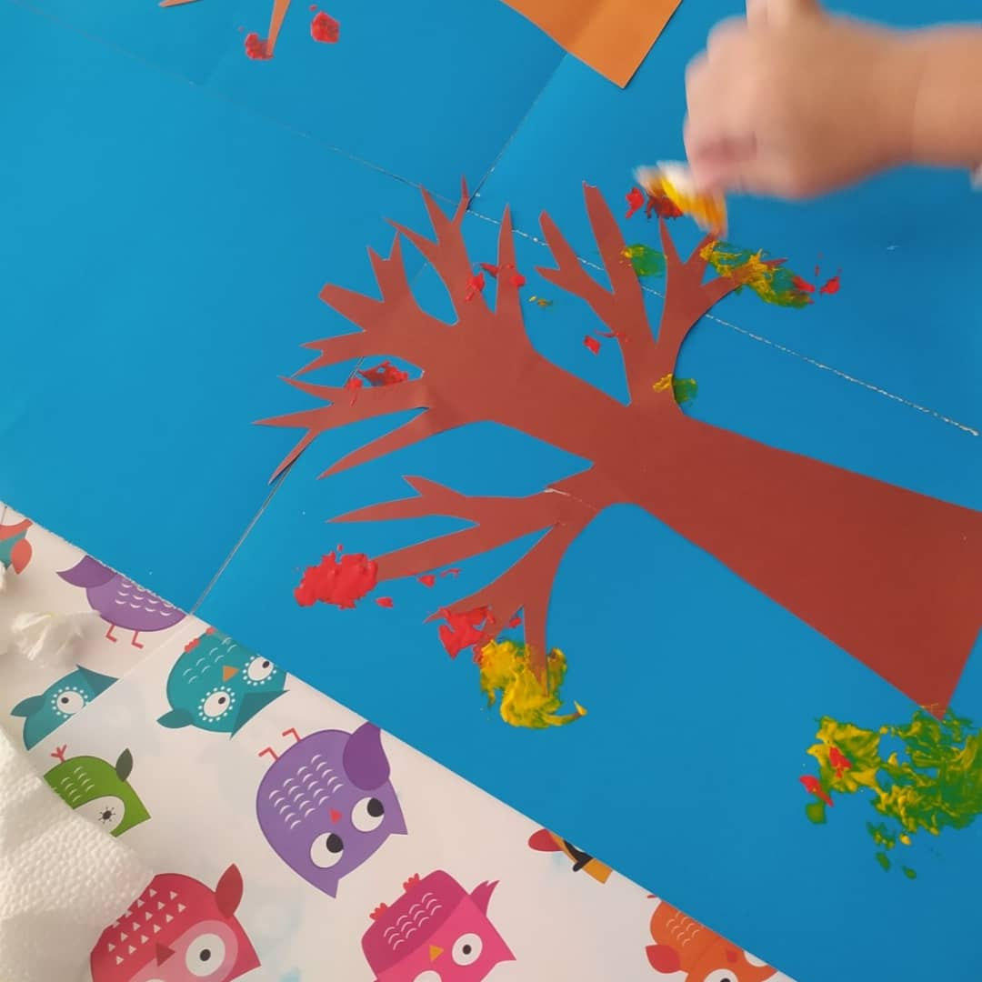

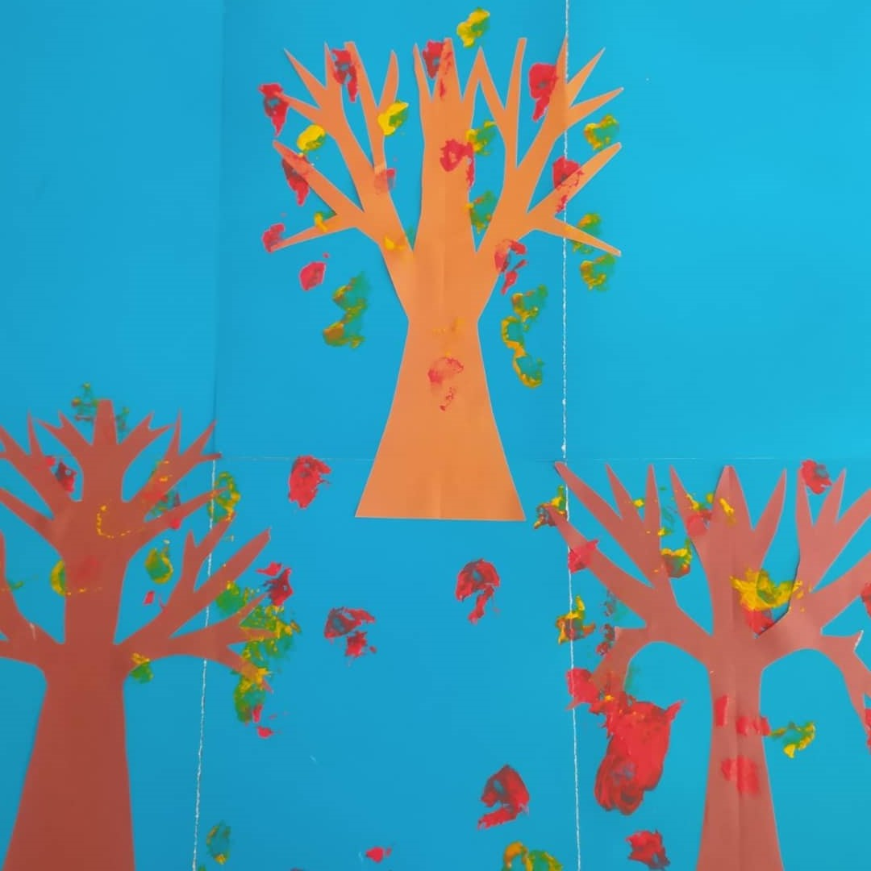
- Какие большие и маленькие листочки.
- Ребята, посмотрите наши пальчики грязные.
-Что нужно делать? (Ответы детей). Да, вытереть хорошо мокрой салфеткой.

Итог.
- Молодцы, ребята! Какая красивая картина у нас получилось! Давайте полюбуемся!

НОД в ясельной группе (коллективная работа).
Тема «Зимушка-зима» (нетрадиционное рисование).

Цель: учить детей рисовать в технике "Веселые ладошки и пальчики" вносить в рисунок дополнения (снег, снежные сугробы), обогащающие его содержание.
Задачи:
1)обогащать представление детей о времени года зима;
2) вызвать интерес к созданию образа снегопада;
3) закрепить умение рисовать снежные хлопья пальчиками и ладошкой;
4) формировать представление о белом цвете;
5) развивать мелкую моторику рук;
6) воспитывать доброе отношение к природе.
Предварительная работа: наблюдение за снегом, рассматривание иллюстраций «Зимние забавы», разучивание п/и «Пальчики, заучивание стихотворения З. Александровой «Снежок».
Словарная работа: сугроб.
Материалы: тонированный синий лист бумаги формат А-3, белая гуашь, иллюстрации зимы и снежинок, тематические картинки "Зима".

Ход НОД.
Орг. момент.
- Ребята, наступила прекрасное время года Зима. Зимой на улице холодно или тепло? (Холодно).
-Конечно, на улице стало холодно. А что бывает зимой? Что падают на землю со снежного облака? (Снег). И от этого получаются снежные сугробы.
-Ребята, а на улице пошёл снежок. (Рассыпаю искусственный снег).
- Смотрите как красиво!
В гости к нам зима пришла,
Много снега принесла.
Вот на крышах снег – снег,
На деревьях снег – снег,
На дорожках снег – снег,
На машинах снег – снег.
Всюду – всюду снег – снег,
Веселится человек.
Рассматривание иллюстраций с изображением снежинок и снегопада.
Беседа.
- Ребята, я принесла лист бумаги. На ней ничего не нарисовано. Сегодня мы с вами будем волшебниками – нарисуем картину. Будем рисовать не кисточками, а нашими ладошками и пальчиками.
- Ребята, кто знает какого цвета снежок? (Ответы детей). Рисовать мы будем белый сугроб и снежок. Смотрите, как мы с вами будем рисовать снежок. Обмакнем наш пальчик в краску и прикладываем на нашу картинку. Снега на улице много, и мы нарисуем очень много снега. (Дети рисуют снег).
- Ребята, посмотрите наши пальчики грязные. Мы вытрем их салфеткой.
Физкультминутка:
Мягкие пушистые
Белые снежинки
(поднять руки вверх)
Над землей кружатся
На землю ложатся
(покружиться и присесть)
Ножки засыпают
Сугробы вырастают.
(поднять руки вверх, потянуться)
- Какие большие сугробы у нас выросли. Теперь мы будем рисовать сугроб. Свою ладонь обмакиваю в краску и прикладываю ее. Потом убираю - получился мой отпечаток ладони. Посмотрите, ладонь грязная, что нужно делать? (Ответы детей). Да, вытереть хорошо мокрой салфеткой.
Практическая работа.
- Сначала мы будем рисовать без краски. Покажите, как вы будете рисовать снежки.
- Аккуратно, обмакиваем ладошку в краску и прикладываем ее вниз, делаем сугроб. Будьте аккуратны, набирайте по больше краски, что бы было хорошо видно наш сугроб. (Показ образца).
- Ребята, какого цвета краска? (Белая).
Итог.
- Молодцы, ребята! Какая красивая картина у нас получилось! Давайте полюбуемся!

